Данный электронный учебник предназначен для возможности дистанционного обучения. А так же взаимодействия преподавателя и студентов.
Ссылка на сайт.
http://project7951724.tilda.ws/
На рисунке 1 и 2 представлена главная страница. С нее мы можем перейти в любой раздел.
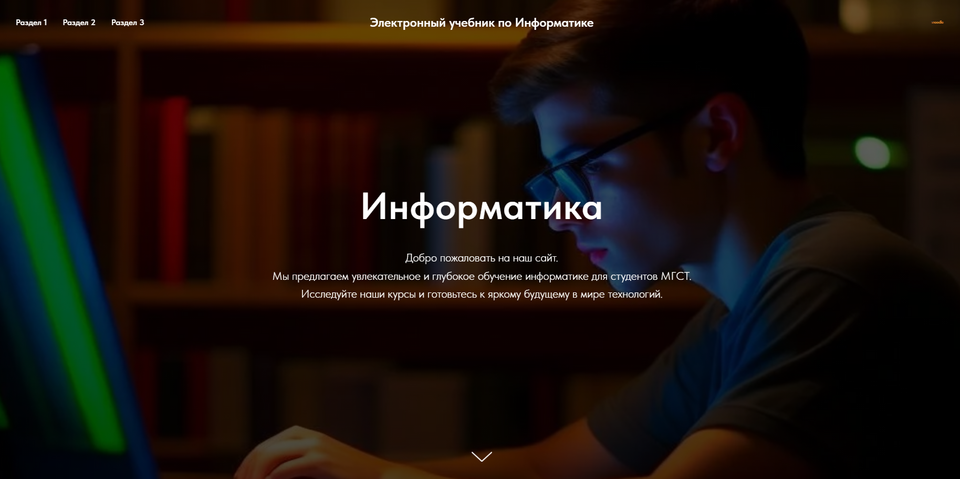
Рисунок 1
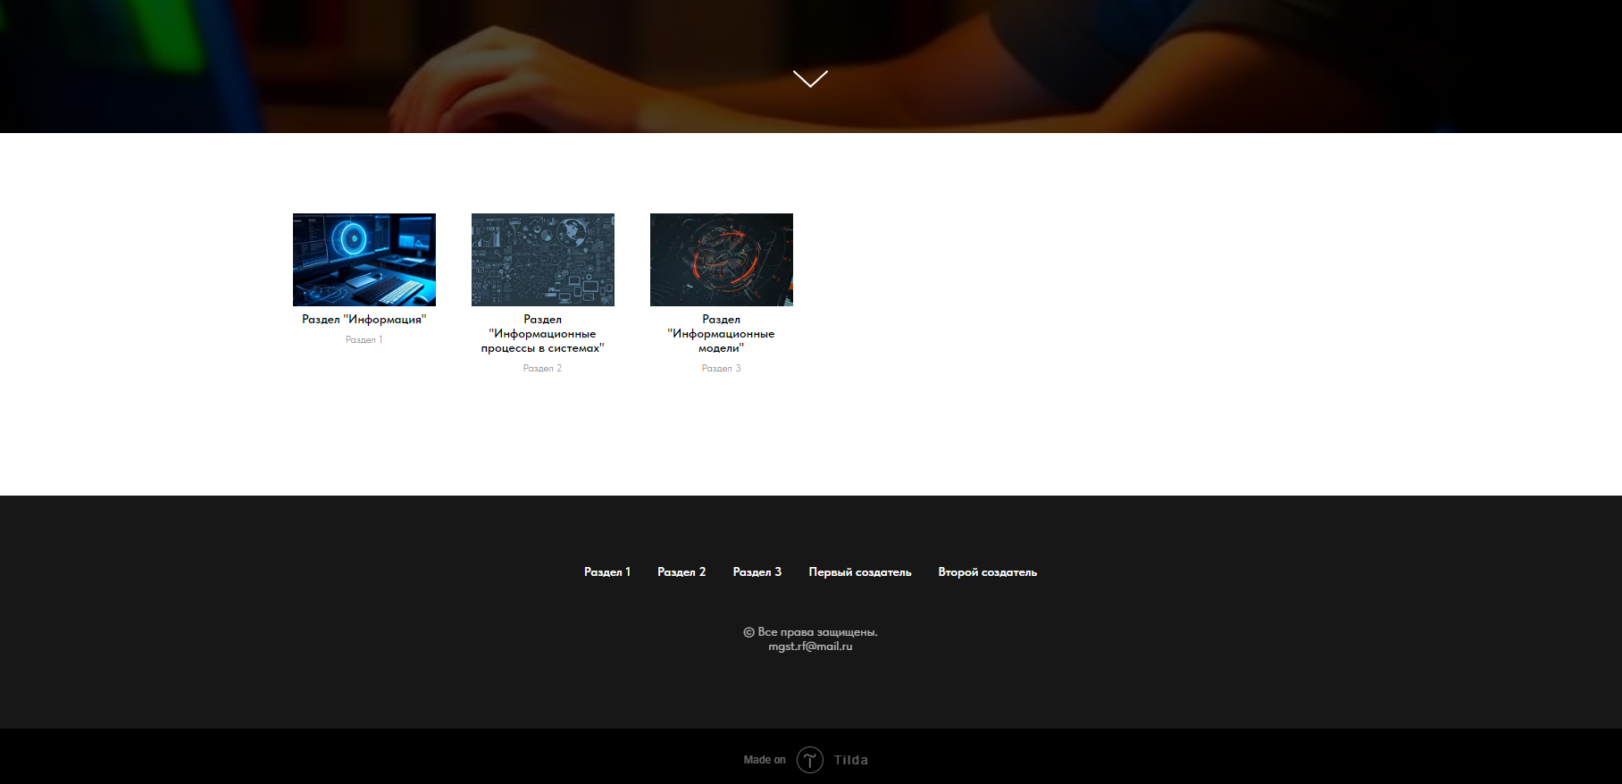Рисунок 2
На рисунке 3 изображен скриншот одного из разделов. В нем имеется описание, а также ссылка на лекции и практические. При клике на нужную кнопку будет произведен переход на лекцию, либо практическую (рисунок 5)
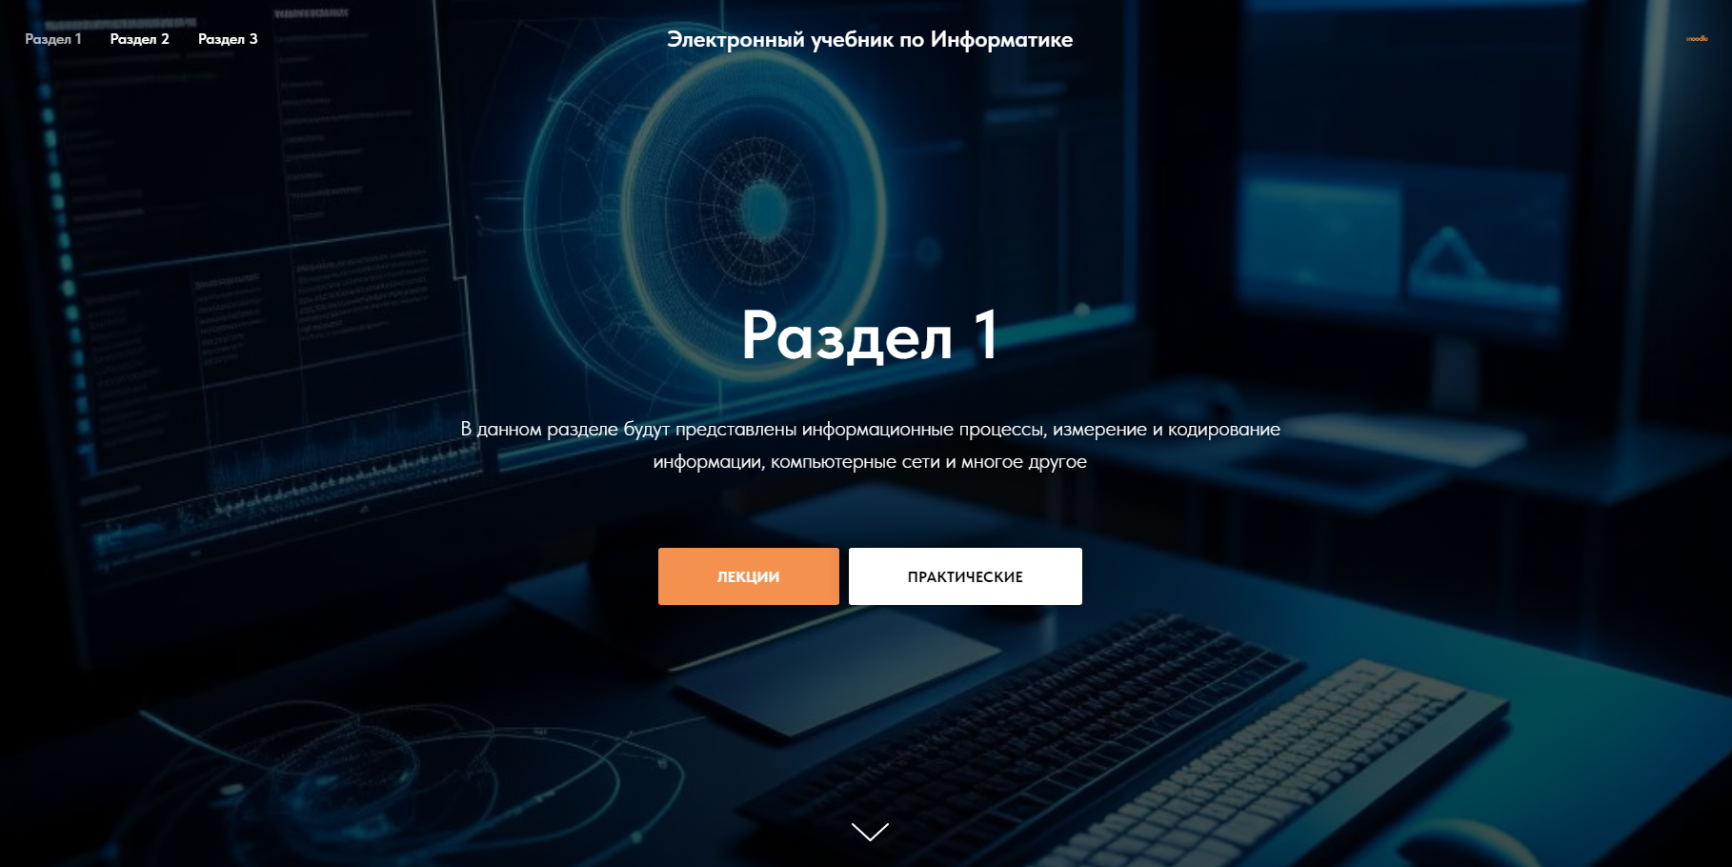
Рисунок 3
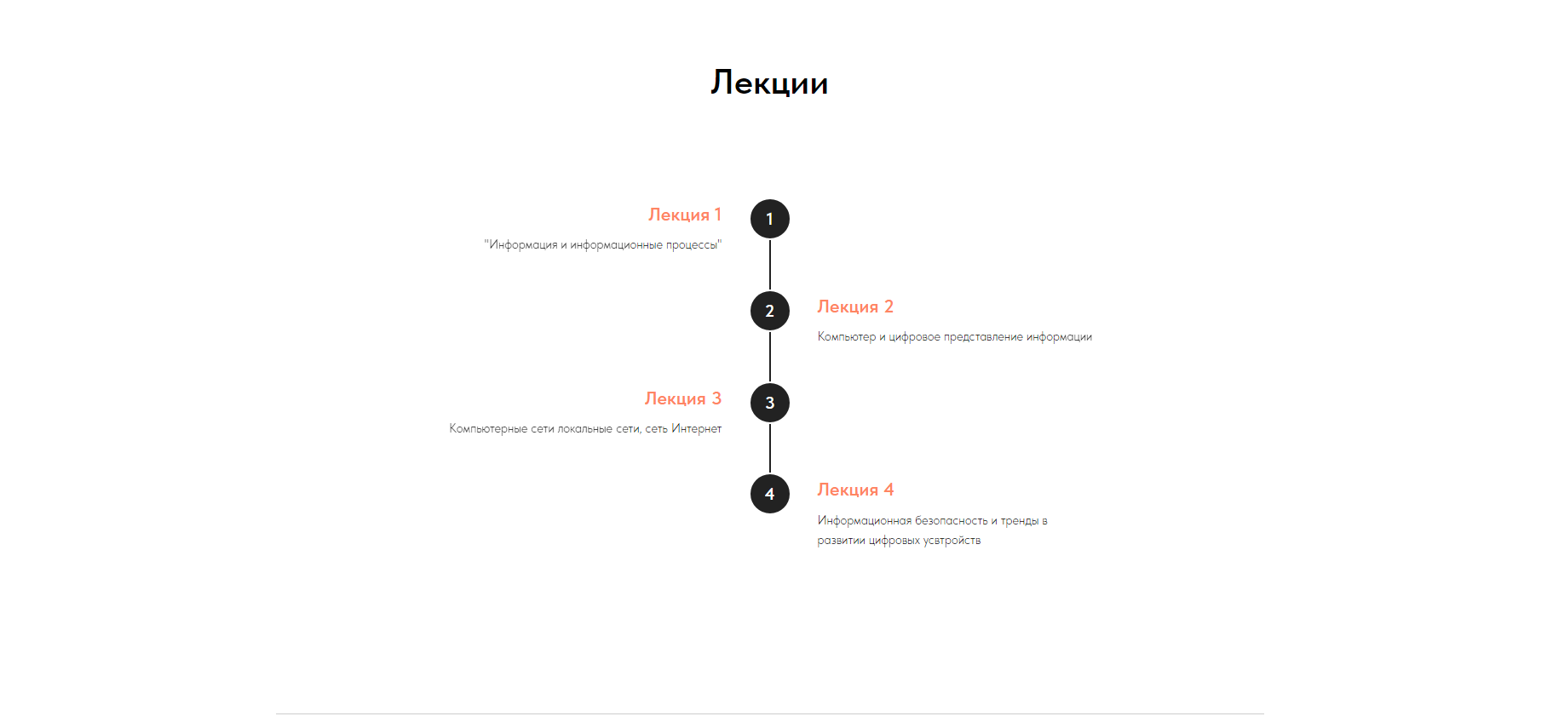Рисунок 4
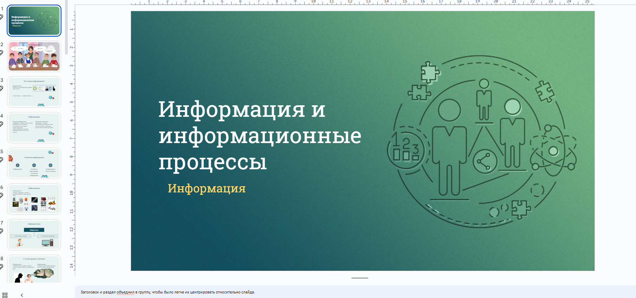
Рисунок 5

